รายการลาออก
- เมื่อมีข้าราชการกรุงเทพมหานครสามัญทำเรื่องขอลาออก ระบบมีการแจ้งเตือนผ่านทางกล่องข้อความและกระดิ่งแจ้งเตือนมายังเจ้าหน้าที่ที่เกี่ยวข้อง
- เมื่อเลือกแถบเมนูย่อย “รายการลาออก” ระบบแสดงหน้ารายการลาออก เจ้าหน้าที่สามารถ คลิกเพื่อแสดงรายละเอียดข้อมูลการลาออก หรือหากต้องการแก้ไขข้อมูล ให้ทำการใช้เมาส์คลิกและหากทำการแก้ไขตรวจสอบภาระผูกพัน อนุญาต/ยับยั้งการลาออกเสร็จสิ้น ให้ทำการคลิกเพื่อทำการส่งรายชื่อไปออกคำสั่งอนุญาตให้ข้าราชการลาออกจากราชการ ซึ่งรายชื่อจะปรากฏในหน้าส่งไปออกคำสั่งก็ต่อเมื่อมีการแก้ไขข้อมูลเพื่อลงบัญชีแนบท้ายก่อน
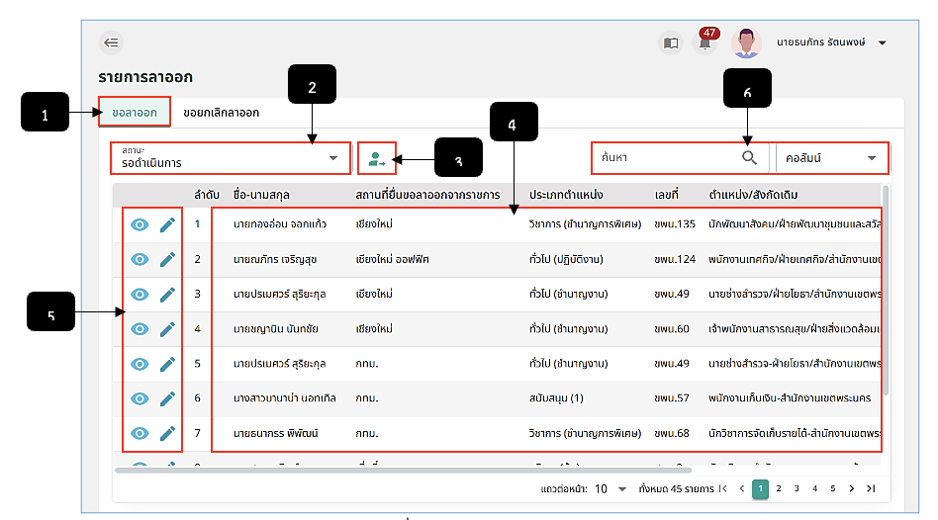
รูปภาพที่ 11 – 27 หน้ารายการขอลาออก
หมายเลข 1 แถบเมนู “ขอลาออก”
หมายเลข 2 ช่องสำหรับคลิกเลือกสถานะแสดงรายการขอลาออก
หมายเลข 3 ไอคอนสำหรับคลิกเพื่อส่งรายชื่อไปออกคำสั่งอนุญาตให้ข้าราชการลาออกจากราชการ
หมายเลข 4 ช่องสำหรับแสดงรายการขอลาออก
หมายเลข 5 ไอคอนสำหรับคลิกเพื่อแสดงรายละเอียดข้อมูลและไอคอนสำหรับคลิกเพื่อแก้ไขข้อมูล (การคลิกการตรวจภาระผูกพันธ์ และผู้มีอำนาจทำการอนุมัติ/ยับยั้งการลาออกตามลำดับ)
- การตรวจสอบข้อมูลภาระผูกพันและการแก้ไขข้อมูลเพื่อลงบัญชีแนบท้าย การเจ้าหน้าที่ให้ทำ การใช้เมาส์คลิกระบบแสดงหน้า “รายละเอียดการลาออกของข้าราชการกรุงเทพมหานครสามัญ” ระบบจะให้ทำการให้ทำการคลิกในช่อง “เงื่อนไขต่าง ๆ” เพื่อเช็คข้อมูลภาระผูกพัน และการอนุญาต/ยับยั้งการลาออกของข้าราชการกรุงเทพมหานคร รวมถึงการแก้ไขข้อมูลช่อง “แก้ไขข้อมูลเพื่อลงบัญชีแนบท้าย” เพื่อกรอกข้อมูลลงบัญชีแนบท้าย หากทำการตรวจสอบข้อมูลเสร็จสิ้นทั้งหมดแล้ว ให้ทำการคลิกและยืนยันการบันทึกข้อมูล
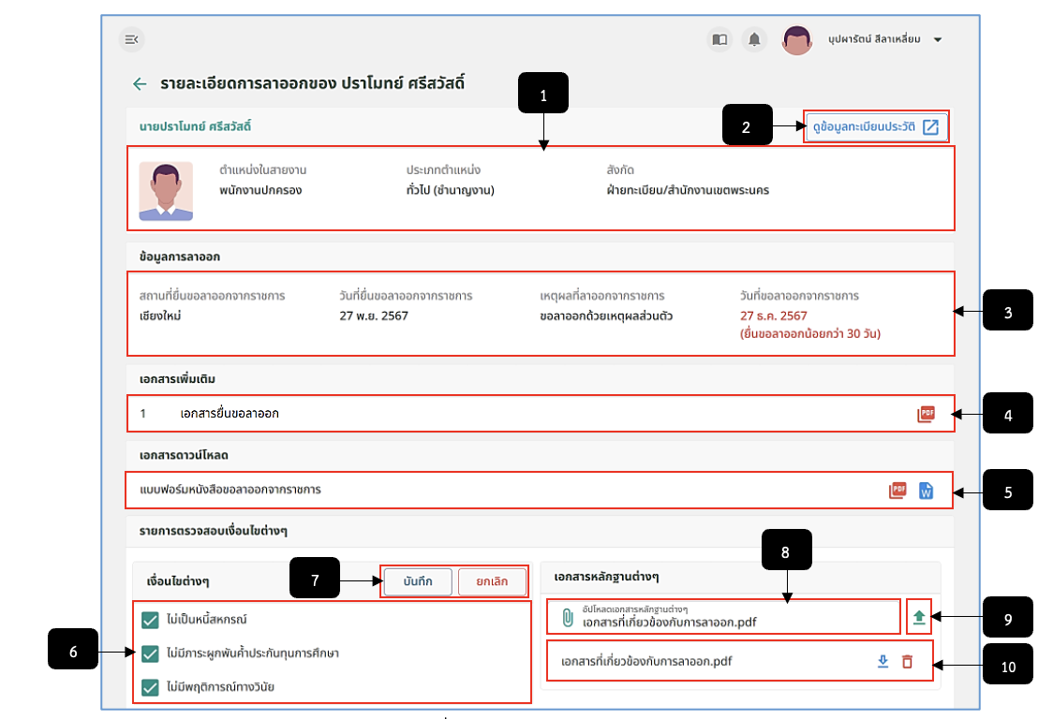
รูปภาพที่ 11 – 28 ตรวจสอบภาระผูกพัน
หมายเลข 1 ช่องสำหรับแสดงข้อมูลรายชื่อและตำแหน่งของข้าราชการกรุงเทพมหานครสามัญ
หมายเลข 2 ปุ่มสำหรับคลิกเพื่อดูข้อมูลทะเบียนประวัติฉบับเต็ม
หมายเลข 3 ช่องสำหรับแสดงข้อมูลการลาออก
หมายเลข 4 ช่องสำหรับแสดงเอกสารเพิ่มเติมที่ผู้ยื่นขอลาออกได้ทำการอัปโหลดไฟล์ (สามารถคลิกเพื่อดาวน์โหลดเอกสารได้)
หมายเลข 5 ช่องสำหรับคลิกเพื่อคลิกดาวน์โหลดเอกสารแบบฟอร์มขอลาออกจากราชการ
หมายเลข 6 ช่อง Check Box สำหรับคลิกเพื่อตรวจสอบข้อมูลเงื่อนไขต่าง ๆ (ภาระผูกพัน)
หมายเลข 7 ปุ่มสำหรับคลิกบันทึกข้อมูลการตรวจสอบข้อมูลเงื่อนไขต่าง ๆ (ภาระผูกพัน)
หมายเลข 8 ช่องสำหรับคลิกเพื่อเลือกไฟล์ที่ต้องการอัปโหลด
หมายเลข 9 ไอคอนสำหรับคลิกเพื่อยืนยันการอัปโหลดไฟล์
หมายเลข 10 ช่องสำหรับแสดงรายการไฟล์ที่ได้ทำการอัปโหลด โดยสามารถคลิกดาวน์โหลดไฟล์ และคลิกลบไฟล์ที่ได้ทำการอัปโหลดได้
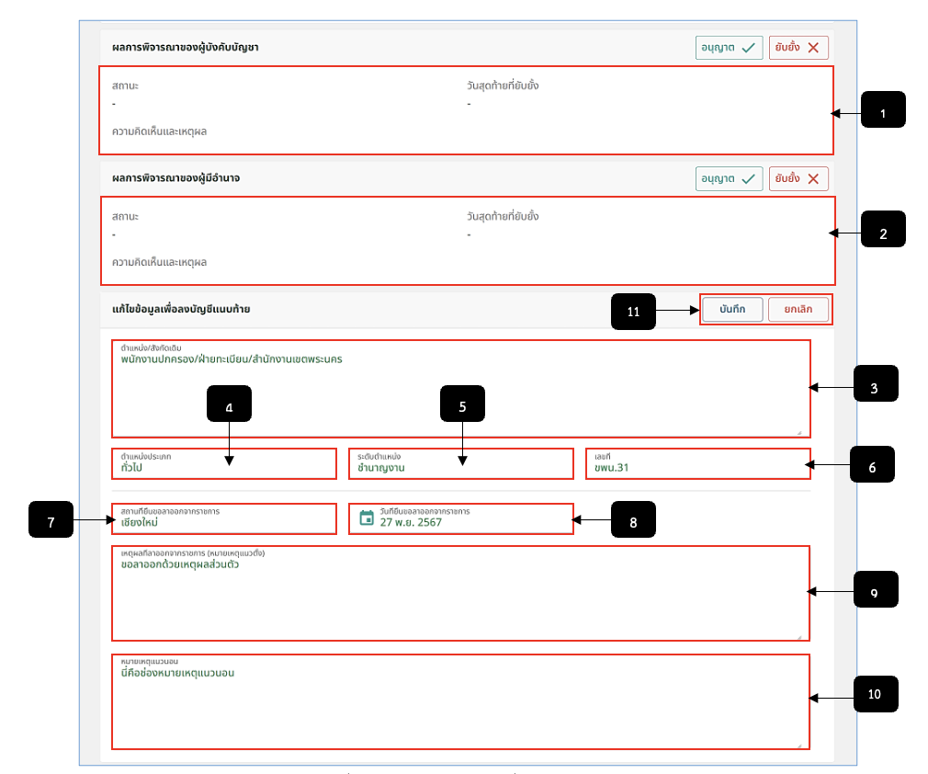
รูปภาพที่ 11 – 29 แก้ไขข้อมูลเพื่อลงบัญชีแนบท้าย
หมายเลข 1 ช่องสำหรับแสดงผลการพิจารณาของผู้บังคับบัญชา (ข้อมูลในส่วนนี้ผู้บังคับบัญชาจะเป็นผู้จัดการ)
หมายเลข 2 ช่องสำหรับแสดงผลการพิจารณาของผู้มีอำนาจ (ข้อมูลในส่วนนี้ผู้มีอำนาจะเป็นผู้จัดการ)
หมายเลข 3 ช่องสำหรับแสดงข้อมูลตำแหน่ง/สังกัดเดิม (สามารถคลิกเพื่อแก้ข้อมูลได้)
หมายเลข 4 ช่องสำหรับแสดงข้อมูลตำแหน่งประเภท (สามารถคลิกเพื่อแก้ข้อมูลได้)
หมายเลข 5 ช่องสำหรับแสดงข้อมูลระดับตำแหน่ง (สามารถคลิกเพื่อแก้ข้อมูลได้)
หมายเลข 6 ช่องสำหรับแสดงข้อมูลเลขที่ตำแหน่ง (สามารถคลิกเพื่อแก้ข้อมูลได้)
หมายเลข 7 ช่องสำหรับแสดงข้อมูลสถานะที่ยื่นขอลาออกจากราชการ (สามารถคลิกเพื่อแก้ข้อมูลได้)
หมายเลข 8 ช่องสำหรับแสดงข้อมูลวันที่ยื่นขอลาออกจากราชการ (สามารถคลิกเพื่อแก้ข้อมูลได้)
หมายเลข 9 ช่องสำหรับแสดงข้อมูลเหตุผลที่ลาออกจากราชการ (หมายเหตุแนวตั้ง) (สามารถคลิกเพื่อแก้ข้อมูลได้)
หมายเลข 10 ช่องสำหรับคลิกเพื่อกรอกข้อมูลหมายเหตุแนวนอน
หมายเลข 11 ปุ่มสำหรับคลิกเพื่อบันทึกหรือยกเลิกการบันทึกการแก้ไขข้อมูลเพื่อลงบัญชีแนบท้าย
- ในส่วนของผู้บังคับบัญชาและผู้มีอำนาจ จะสามารถทำการคลิก “อนุญาต” หรือ “ยับยั้ง” เท่านั้นจะไม่สามารถแก้ไขข้อมูลเพื่อลงแนบท้ายหรือตรวจภาระผูกพัน
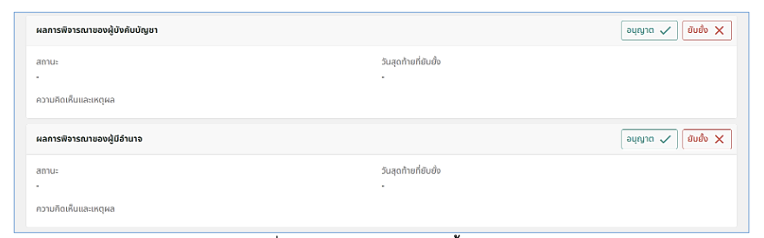
รูปภาพที่ 11 – 30 การอนุญาต/ยับยั้งการลาออก
- การอนุญาตการลาออก ให้ทำการคลิกระบบแสดงหน้า “อนุญาตการลาออก” ให้ทำการกรอกความคิดเห็น/เหตุผลการอนุญาต หากทำการกรอกข้อมูลเสร็จสิ้น ให้ทำการคลิกและยืนยันการบันทึกข้อมูล
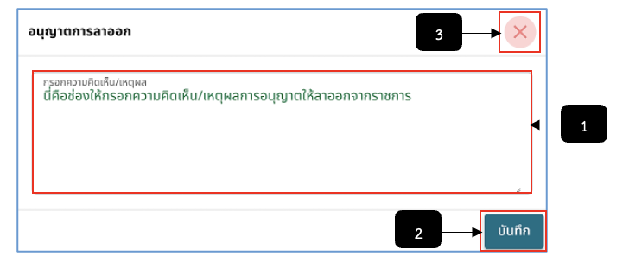
รูปภาพที่ 11 – 31 การอนุญาตการลาออก
หมายเลข 1 ช่องสำหรับคลิกเพื่อกรอกข้อมูลความคิดเห็น/เหตุผลของการอนุญาตการลาออก
หมายเลข 2 ปุ่มสำหรับคลิกเพื่อบันทึกข้อมูลการอนุญาตการลาออก
หมายเลข 3 ไอคอนสำหรับคลิกเพื่อยกเลิกหรือปิดหน้าต่างการอนุญาตการลาออก
- การยับยั้งการลาออก ให้ทำการคลิกระบบแสดงหน้า “ยับยั้งการลาออก” ให้ทำการกรอกความคิดเห็น/เหตุผลการยับยั้ง หากทำการกรอกข้อมูลเสร็จสิ้น ให้ทำการคลิกและยืนยันการบันทึกข้อมูล
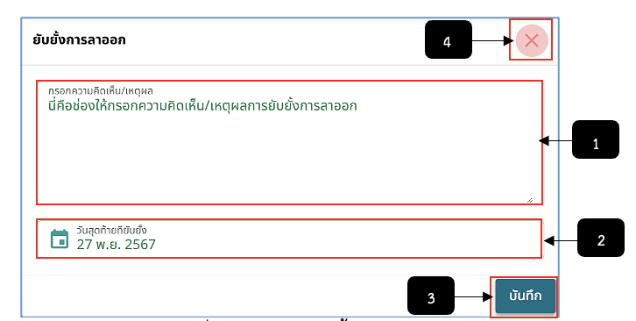
รูปภาพที่ 11 – 32 การยับยั้งการลาออก
หมายเลข 1 ชองสำหรับคลิกเพื่อกรอกความคิดเห็น/เหตุผลการยับยั้งการลาออก
หมายเลข 2 ช่องสำหรับคลิกเลือกวันที่สุดท้ายที่ยับยั้ง
หมายเลข 3 ปุ่มสำหรับคลิกเพื่อบันทึกการยับยั้งการลาออก
หมายเลข 4 ไอคอนสำหรับคลิกเพื่อยกเลิกหรือปิดหน้าการยับยั้งการลาออก
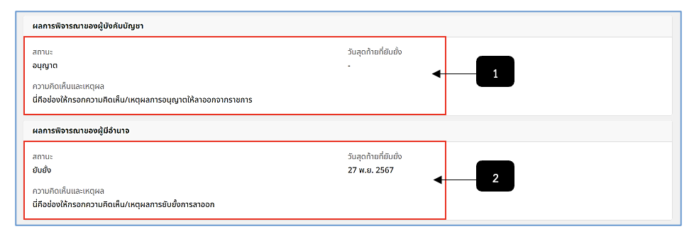
รูปภาพที่ 11 – 33 ผลการพิจารผู้บังคับบัญชาและผู้มีอำนาจ
หมายเลข 1 ช่องสำหรับแสดงผลการพิจารณา หากได้รับการอนุญาตการลาออก
หมายเลข 2 ช่องสำหรับแสดงผลการพิจารณา หากไม่ได้รับอนุญาตหรือยับยั้งการลาออก ระบบจะแสดงวันที่สุดท้ายการยับยั้ง
- หากทำการตรวจสอบภาระผูกพันธ์ การอนุญาต/ยับยั้งการลาออกและการบันทึกข้อมูลเพื่อลงบัญชีแนบท้ายเสร็จสิ้น การเจ้าหน้าที่ทำการคลิกเพื่อส่งเรื่องไปยังผู้บังคับบัญชารับทราบหรือพิจารณาการลาออกของข้าราชการกรุงเทพมหานครสามัญด้วย และหากผู้บังคับบัญชาทำการรับทราบหรืออนุญาต/ยับยั้งการลาออกเสร็จสิ้น ให้ทำการคลิก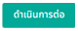เพื่อต่อเพื่อส่งรายชื่อไปออกคำสั่ง
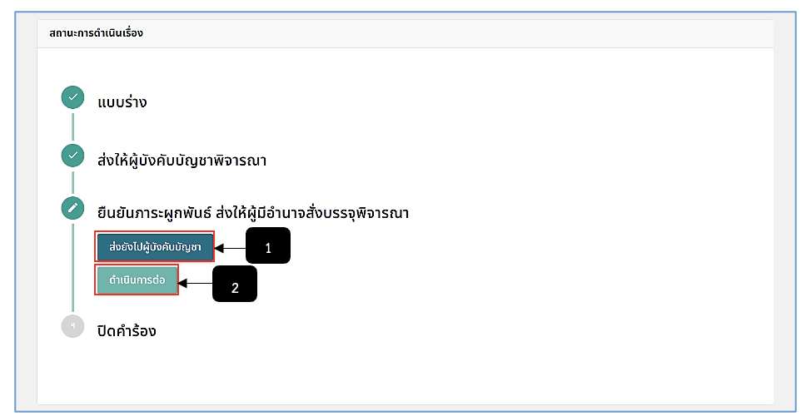
รูปภาพที่ 11 – 34 สถานะดำเนินเรื่องการขอลาออก
หมายเลข 1 ปุ่มสำหรับคลิกเพื่อส่งเรื่องไปยังผู้บังคับบัญชาเพื่อให้รับทราบ, พิจารณาการลาออก (อนุญาต/ยับยั้ง) และให้แสดงความคิดเห็นในเอกสาร
หมายเลข 2 ปุ่มสำหรับคลิกเพื่อดำเนินการลาออกหรือส่งรายชื่อของข้าราชการกรุงเทพมหานครสามัญไปออกคำสั่ง
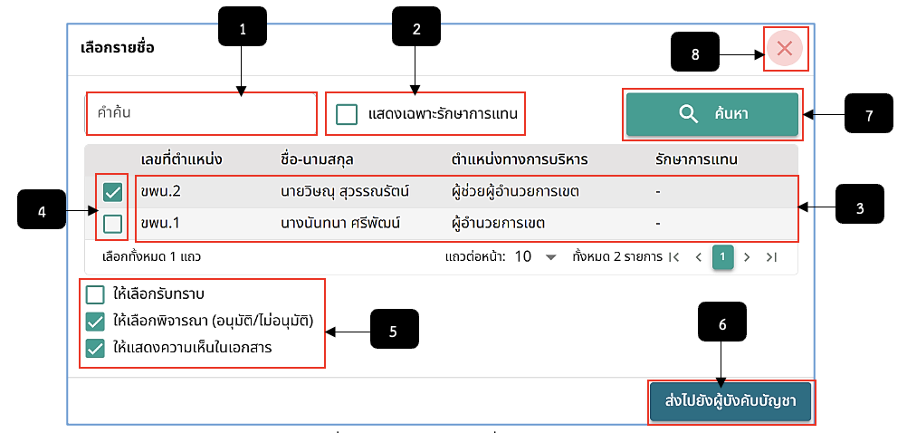
รูปภาพที่ 11 – 35 เลือกรายชื่อผู้บังคับบัญชา
หมายเลข 1 ช่องสำหรับคลิกเพื่อกรออกคำค้นหารายชื่อ
หมายเลข 2 ช่อง Check Box สำหรับแสดงเฉพาะรายชื่อที่รักษาการแทน
หมายเลข 3 ช่องสำหรับแสดงรายชื่อผู้บังคับบัญชาในหน่วยงาน
หมายเลข 4 ช่อง Check Box สำหรับคลิกเพื่อเลือกรายชื่อผู้บังคับบัญชา
หมายเลข 5 ช่อง Check Box สำหรับคลิกเพื่อเลือกว่าจะให้ผู้บังคับบัญชาทำอะไรกับข้อมูลขอลาออก
หมายเลข 6 ปุ่มสำหรับคลิกเพื่อส่งข้อมูลขอลาออกไปยังผู้บังคับบัญชา
หมายเลข 7 ปุ่มสำหรับคลิกเพื่อค้นหาคำค้นที่ได้ทำการกรอก
หมายเลข 8 ไอคอนสำหรับคลิกเพื่อยกเลิกหรือปิดหน้าต่างการเลือกรายชื่อผู้บังคับบัญชา
- การส่งรายชื่อไปออกคำสั่งหลังจากแก้ไขข้อมูลเพื่อลงแนบท้ายและอนุมัติการลาออกเสร็จสิ้น ให้ทำการใช้เมาส์คลิกระบบแสดงหน้า “ส่งไปออกคำสั่งลาออก” เจ้าหน้าที่ทำการคลิกเลือกรายชื่อที่ต้องการส่งไปออกคำสั่งให้ลูกจ้างออกจากราชการ หลังจากทำการคลิกเลือกรายชื่อเสร็จสิ้น ให้ทำการคลิกและยืนยันการส่งรายชื่อไปออกคำสั่ง
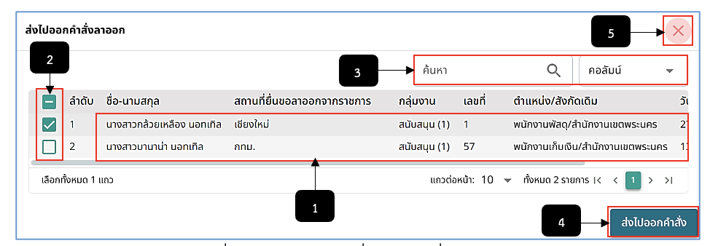
รูปภาพที่ 11 – 36 หน้าส่งรายชื่อไปออกคำสั่งรายการให้ออก
หมายเลข 1 ช่องสำหรับแสดงรายชื่อที่สามารถคลิกเลือกไปออกคำสั่งให้ลูกจ้างออกจากราชการได้
หมายเลข 2 ช่อง Check Box สำหรับคลิกเลือกรายชื่อที่ต้องการส่งไปออกคำสั่ง
หมายเลข 3 ช่องสำหรับคลิกเพื่อกรอกข้อมูลค้นหารายชื่อ
หมายเลข 4 ปุ่มสำหรับคลิกเพื่อส่งรายชื่อไปออกคำสั่งให้ออกจากราชการ
หมายเลข 5 ไอคอนสำหรับคลิกเพื่อยกเลิกหรือปิดหน้าต่างการส่งรายชื่อไปออกคำสั่งให้ลูกจ้างออกจากราชการ

